|  |  |
| --- | --- |
| 네이버 카페 SDK 운영 가이드 | |
|  |  |

|  |
| --- |
| 저작권 |

Copyright © NAVER Corp. All Rights Reserved.

이 문서는 네이버(주)의 지적 재산이므로 어떠한 경우에도 네이버(주)의 공식적인 허가 없이 이 문서의 일부 또는 전체를 복제, 전송, 배포하거나 변경하여 사용할 수 없습니다.

이 문서는 정보 제공의 목적으로만 제공됩니다. 네이버(주)는 이 문서에 수록된 정보의 완전성과 정확성을 검증하기 위해 노력하였으나, 발생할 수 있는 내용상의 오류나 누락에 대해서는 책임지지 않습니다. 따라서 이 문서의 사용이나 사용 결과에 따른 책임은 전적으로 사용자에게 있으며, 네이버(주)는 이에 대해 명시적 혹은 묵시적으로 어떠한 보증도 하지 않습니다.

관련 URL 정보를 포함하여 이 문서에서 언급한 특정 소프트웨어 상품이나 제품은 해당 소유자가 속한 현지 및 국내외 관련법을 따르며, 해당 법률을 준수하지 않음으로 인해 발생하는 모든 결과에 대한 책임은 전적으로 사용자 자신에게 있습니다.

네이버(주)는 이 문서의 내용을 예고 없이 변경할 수 있습니다.

|  |
| --- |
| 문서 정보 |

문서 개요

이 문서는 네이버 카페 SDK를 사용하는 애플리케이션에 표시되는 콘텐츠를 관리하는 방법을 설명한다.

독자

이 문서의 독자는 네이버 카페 SDK를 사용하는 애플리케이션에 적용할 네이버 카페를 관리하는 운영자다.

문의처

이 문서의 내용에 오류가 있거나 내용과 관련한 의문 사항이 있으면 아래의 연락처로 문의한다.

연락처: [dl_gamesdkpartner@navercorp.com](mailto:dl_gamesdkpartner@navercorp.com)

문서 버전 및 이력

|  |  |
| --- | --- |
| 일자 | 이력 |
| 2015. 12. 23. | 최종 배포 |

|  |
| --- |
| 표기 규칙 |

참고 표기

참고

독자가 참고해야 할 내용을 기술한다.

주의 표기

주의

독자가 반드시 알아야 할 사항, 시스템 에러를 유발할 수 있는 사항을 기술한다.

UI 문구, 사용자 입력값 표기

* UI 문구: 메뉴 > 하위메뉴
* 사용자 고정 입력값: localhost를 입력한다.
* 사용자 가변 입력값: http://www.naver.com/{회사 이름}

|  |
| --- |
| 목차 |

개요 7

네이버 카페 SDK 7

네이버 카페 SDK 구성 7

홈 화면 7

통합 게시판 8

프로필 9

네이버 카페 SDK 관리 절차 10

네이버 아이디로 로그인 연동 11

애플리케이션 등록 11

클라이언트 아이디와 클라이언트 시크릿 12

네이버 카페 SDK 제휴 신청 14

네이버 카페 SDK 콘텐츠 관리 16

게시판 관리 16

홈 화면 관리 18

단일형 배너 설정 19

분할형 배너 설정 22

|  |
| --- |
| 표 및 그림 목록 |

그림 목록

그림 1 네이버 카페 SDK 7

그림 2 홈 화면: 단일형 배너(왼쪽), 분할형 배너(오른쪽) 7

그림 6 공지 사항 8

그림 7 이벤트 9

그림 8 통합 게시판 9

그림 9 프로필 9

그림 10 단일형 매너 18

그림 11 분할형 배너 18

# 개요

## 네이버 카페 SDK

네이버 카페 SDK는 모바일 게임 사용자가 게임 도중 게임을 벗어나지 않고 게임의 커뮤니티(네이버 카페)와 소통할 수 있도록 제공되는 모바일 게임 전용 SDK다.

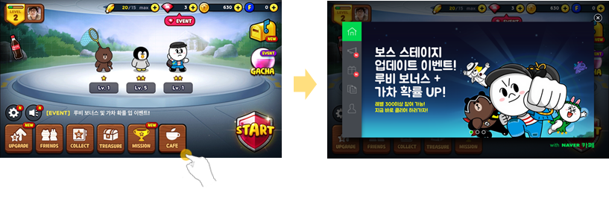

그림 1 네이버 카페 SDK

## 네이버 카페 SDK 구성

네이버 카페 SDK를 게임에 적용하고 실행하면 홈 화면과 카페의 통합 게시판을 사용하는 3개의 메뉴, 카페에 가입한 사용자의 프로필로 구성된 화면이 나타난다.

### 홈 화면

홈 화면은 게임에서 네이버 카페 SDK를 실행하면 나타나는 영역이다. 주로 게임을 홍보하는 콘텐츠를 보여 주며, 이미지와 동영상을 등록할 수 있다.

홈 화면은 배너 이미지의 구성 방법에 따라 단일형 배너와 분할형 배너가 있다.

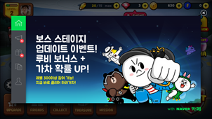 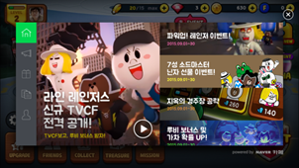

그림 2 홈 화면: 단일형 배너(왼쪽), 분할형 배너(오른쪽)

#### 단일형 배너

단일형 배너는 배너 영역 전체에 표시되는 배너 이미지를 사용한다. 최대 3개의 배너 이미지를 사용할 수 있다. 사용자는 배너 이미지를 쓸어 넘겨서 다음 이미지를 본다. 배너 이미지를 누르면 동영상을 재생하거나 카페 게시글, App Scheme으로 이동한다.

#### 분할형 배너

분할형 배너는 배너 영역 왼쪽에 표시되는 주 배너와 배너 영역 오른쪽에 표시되는 하위 배너 이미지로 이루어져 있다. 사용자가 주 배너 이미지를 누르면 동영상을 재생하거나 카페 게시글, App Scheme으로 이동한다. 하위 배너는 최대 20개의 배너 이미지를 사용할 수 있다. 사용자는 배너 이미지를 위아래로 스크롤해서 확인한다. 하위 배너를 누르면 카페 게시글이나 App Scheme으로 이동한다.

홈 화면에서 사용하는 배너 이미지는 PC에서 카페 관리 페이지에 접속해 설정한다.

### 통합 게시판

카페에서 사용하는 통합 게시판을 보여 주는 메뉴는 공지 사항과 이벤트, 통합 게시판이다. 메뉴에 나타나는 통합 게시판은 PC에서 카페 관리 페이지에 접속해 설정한다.

#### 공지 사항

사용자에게 공지 사항을 보여 주는 용도로 사용하는 메뉴다. 카페의 통합 게시판 중 공지 사항으로 사용하는 게시판을 1개 선택해 적용하는 것을 권장한다.

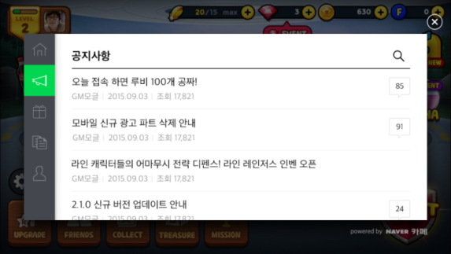

그림 6 공지 사항

#### 이벤트

사용자를 대상으로 하는 이벤트를 안내하거나 진행하는 용도로 사용하는 메뉴다. 카페의 통합 게시판 중 이벤트 진행에 사용하는 게시판을 1개 선택해 적용하는 것을 권장한다.

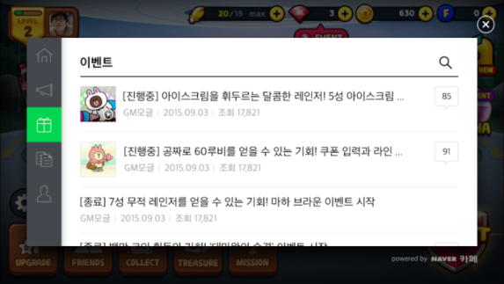

그림 7 이벤트

#### 통합 게시판

공지 사항과 이벤트에 적용한 게시판을 제외한 나머지 통합 게시판 가운데 선택된 게시판을 보여 주는 메뉴다. 게임 도중에 게시판의 글을 보거나 글을 작성할 수 있다.

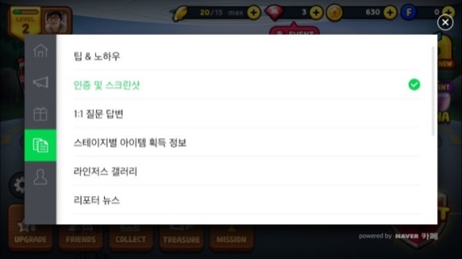

그림 8 통합 게시판

### 프로필

카페 멤버로 가입한 사용자의 별명과 최근에 작성한 글을 보여 주는 메뉴다. 네이버 아이디로 로그인한 게임 사용자가 별명만 입력하면 카페 멤버로 가입할 수 있다. 최근에 작성한 글은 10개까지 표시된다.

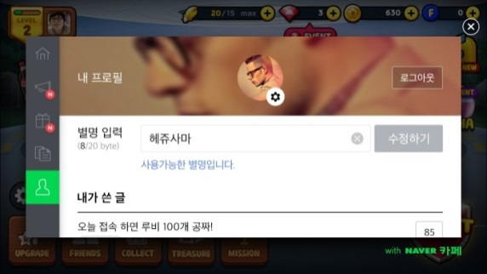

그림 9 프로필

# 네이버 카페 SDK 관리 절차

네이버 카페 SDK를 적용하고 관리하려면 다음과 같은 절차를 따른다.

* + - * 1. 네이버 아이디로 로그인 연동

네이버 카페 SDK를 적용한 게임의 사용자가 카페에 가입하고 카페 게시판을 사용하려면 네이버 아이디로 로그인해야 한다. 그래서 네이버 카페 SDK를 적용하기 전에 게임을 네이버 아이디로 로그인과 연동한다.

* + - * 1. 네이버 카페 SDK 제휴 신청

네이버 아이디로 로그인 연동을 완료한 다음에는 네이버 카페 SDK 제휴를 신청한다. 제휴 신청이 완료되면 PC의 카페 관리 페이지에서 네이버 카페 SDK 콘텐츠를 관리할 수 있다.

* + - * 1. 네이버 카페 SDK 콘텐츠 관리

게임에 적용된 네이버 카페 SDK에 나타나는 홈 화면 이미지와 통합 게시판은 PC의 카페 관리 메뉴에서 설정한다.

# 네이버 아이디로 로그인 연동

네이버 아이디로 로그인을 적용하려면 네이버 아이디로 로그인 개발자 센터에서 애플리케이션을 등록하고 클라이언트 아이디와 클라이언트 시크릿을 발급받아야 한다.

## 애플리케이션 등록

네이버 아이디로 로그인 개발자 센터에서 애플리케이션을 등록하는 방법은 다음과 같다.

주의

- 네이버에 로그인한 사용자 계정으로 애플리케이션이 등록된다. 애플리케이션을 등록한 네이버 아이디는 '관리자' 권한을 가지게 되므로 네이버 계정의 보안에 각별히 주의해야 한다.

- 회사나 단체에서 등록할 때는 추후 키 관리 등을 쉽게 할 수 있게 네이버 단체 회원으로 로그인해 이용할 것을 권장한다.

* + - * 1. 네이버 아이디로 로그인 개발자 센터의 메뉴에서 내 애플리케이션 > 새 애플리케이션 등록을 선택한다.
  + 네이버 아이디로 로그인 개발자 센터 URL: <https://nid.naver.com/devcenter/main.nhn>

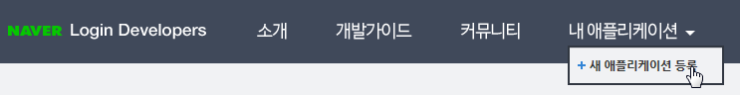

* + - * 1. 애플리케이션 이름을 입력하고 카테고리에서 게임을 선택한다.
        2. 서비스 환경에서 네이버 아이디로 로그인을 적용할 애플리케이션 종류를 선택하고 필요한 정보를 입력한다.
  + Android 애플리케이션

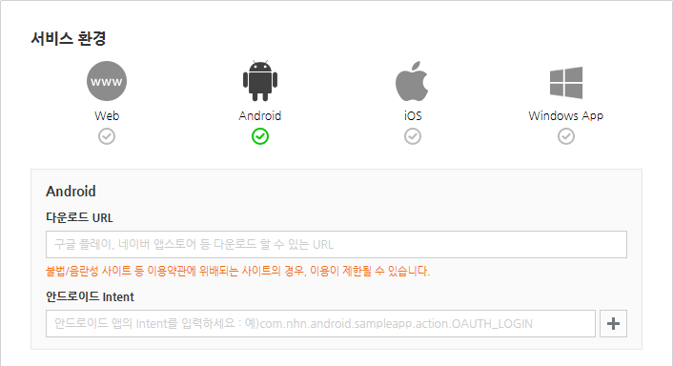

다운로드 URL: 애플리케이션을 다운로드할 수 있는 Google Play의 URL이나 네이버 앱스토어의 URL을 입력한다. 애플리케이션이 Google Play나 네이버 앱스토어에 등록되지 않은 상태라면 임의의 URL(예: 개발사 홈페이지 URL)을 입력하고 애플리케이션이 등록된 이후에 변경한다.

안드로이드 Intent: 네이버에서 수행한 로그인 결과를 전달받을 인터페이스 정보를 입력한다. AndroidManifest.xml 파일에 설정한 값이나 네이버 아이디로 로그인이 사용하는 액티비티의 클래스 이름을 사용할 수 있다.

* + iOS 애플리케이션

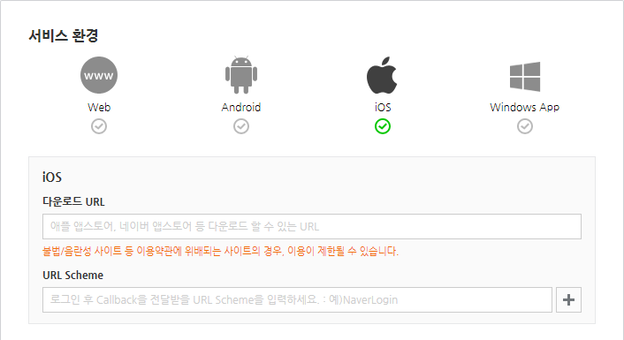

다운로드 URL: 애플리케이션을 다운로드할 수 있는 App Store의 URL을 입력한다. 애플리케이션이 App Store에 등록되지 않은 상태라면 임의의 URL(예: 개발사 홈페이지 URL)을 입력하고 애플리케이션이 등록된 이후에 변경한다.

URL Scheme: 네이버 앱에서 수행한 로그인 인증 결과를 전달받을 URL Scheme을 입력한다.

* + - * 1. 담당자 연락처로 휴대폰 인증을 완료하고 이용 약관에 동의한 다음 확인을 클릭한다.

## 클라이언트 아이디와 클라이언트 시크릿

애플리케이션을 등록하면 네이버 아이디로 로그인에서 사용할 클라이언트 아이디와 클라이언트 시크릿이 발급된다.

발급받은 클라이언트 아이디와 클라이언트 시크릿을 확인하는 방법은 다음과 같다.

* + - * 1. 네이버 아이디로 로그인 메뉴에서 내 애플리케이션을 선택하고 등록한 애플리케이션 이름을 클릭한다.
        2. 등록한 애플리케이션의 메뉴에서 개요를 선택한다.

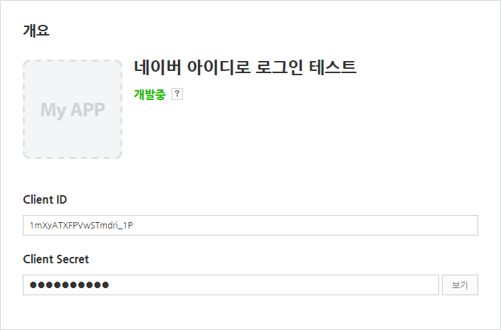

* + - * 1. 클라이언트 아이디와 클라이언트 시크릿을 개발자에게 공유해 네이버 카페 SDK를 적용할 때 사용할 수 있게 한다.

참고

네이버 아이디로 로그인에 관한 더 자세한 내용은 네이버 아이디로 로그인 개발자 센터를 참고한다.

- 네이버 아이디로 로그인 개발자 센터: <https://nid.naver.com/devcenter/main.nhn>

# 네이버 카페 SDK 제휴 신청

네이버 아이디로 로그인 연동을 완료했다면 네이버 카페 SDK 제휴를 신청한다.

제휴를 신청하는 방법은 다음과 같다.

* + - * 1. 운영 중인 카페의 카페 관리 페이지에 접속해 카페 ID를 확인한다. 카페 ID는 브라우저의 주소 창에 나타나는 URL에서 clubid 파라미터의 값이다. 카페 ID는 개발자에게도 공유해 네이버 카페 SDK를 적용할 때 사용할 수 있게 한다.

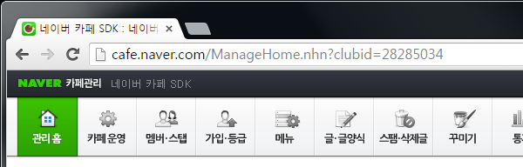

* + - * 1. 카페 SDK 제휴 담당자에게 메일로 네이버 카페 SDK 제휴 및 카페 연동을 신청한다.
  + 카페 SDK 제휴 담당자 메일 주소: [dl_gamesdkpartner@navercorp.com](mailto:dl_gamesdkpartner@navercorp.com)

카페 연동을 신청하는 메일에는 다음과 같은 내용이 들어가게 한다.

* + 게임 제작사 이름
  + 게임 이름
  + 게임 타입(가로형 또는 세로형)
  + 네이버 카페 SDK 적용 운영체제
  + 게임 개발 도구
  + 네이버 카페 SDK 적용일 또는 적용 예정일
  + 녹화 영상 바로 업로드 기능 사용 여부
  + 카페 주소
  + 카페 매니저의 네이버 아이디
    - * 1. 네이버 카페 SDK 제휴가 완료되면 카페 관리 페이지의 메뉴에 카페 SDK가 나타난다.

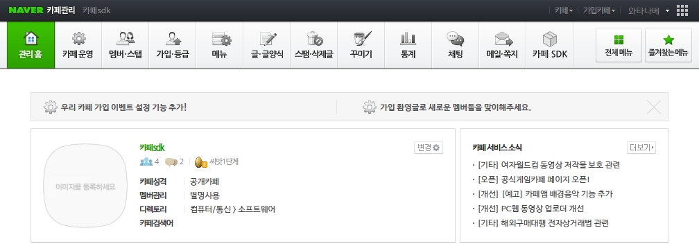

* + - * 1. 카페 관리 메뉴에서 카페 SDK > ID 관리를 선택한다.
        2. 발급 받은 Client ID 및 Package 입력하기에서 네이버 카페 SDK를 적용할 운영체제를 선택하고 운영체제에 따른 패키지 정보를 입력한다.
  + Android: 패키지 이름
  + iOS: URL Scheme
    - * 1. 클라이언트 아이디를 입력하고 등록을 클릭해 애플리케이션 정보와 클라이언트 아이디를 등록한다.

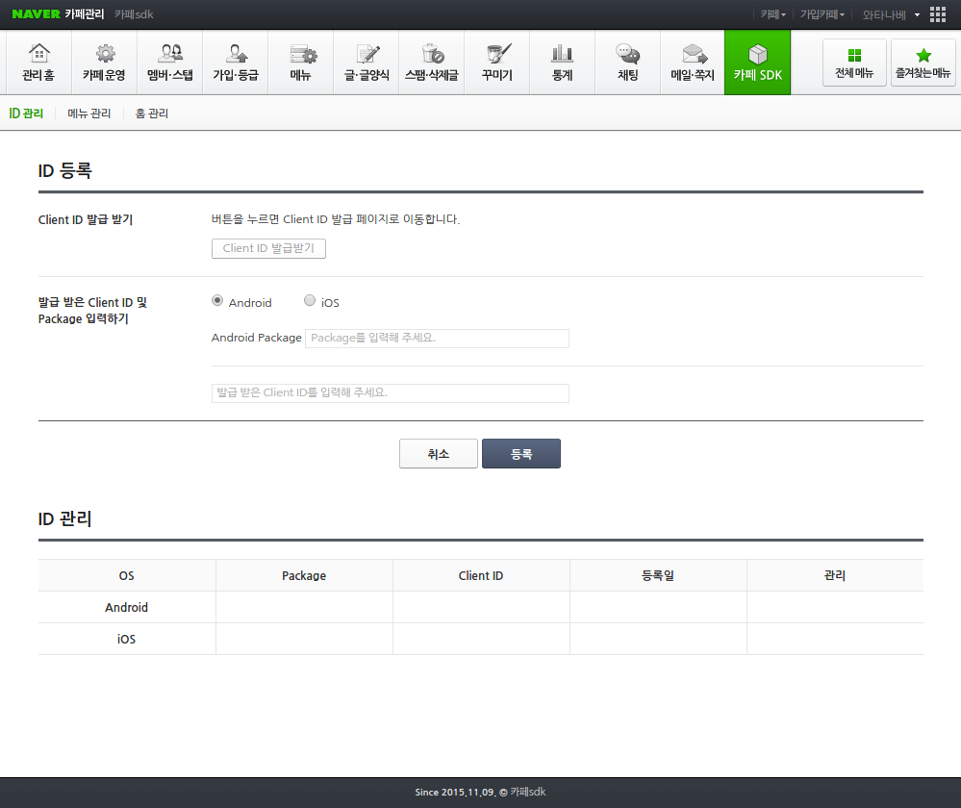

# 네이버 카페 SDK 콘텐츠 관리

네이버 카페 SDK가 적용된 게임에 나타날 게시판과 홈 화면은 카페 관리 메뉴에서 설정한다.

## 게시판 관리

게임에 적용된 네이버 카페 SDK의 공지 사항과 이벤트, 통합 게시판 메뉴에서 나타나는 게시판은 제휴된 카페에서 사용하는 통합 게시판에서 선택해 적용한다.

네이버 카페 SDK에 나타날 통합 게시판을 설정하는 방법은 다음과 같다.

* + - * 1. 카페 관리 메뉴에서 카페 SDK > 메뉴 관리를 선택한다.
        2. 메뉴 관리 화면의 현재카페 메뉴에 카페에서 사용하고 있는 통합 게시판의 목록이 나타난다.
        3. 현재카페 메뉴에서 게임에 적용된 네이버 카페 SDK 영역에 표시할 게시판을 선택하고 를 클릭해 선택된 메뉴 설정 도구로 이동한다.

주의

공지 사항으로 사용할 게시판 1개와 이벤트 게시판으로 사용할 게시판 1개를 포함해 3개 이상의 게시판을 선택해서 설정해야 한다.

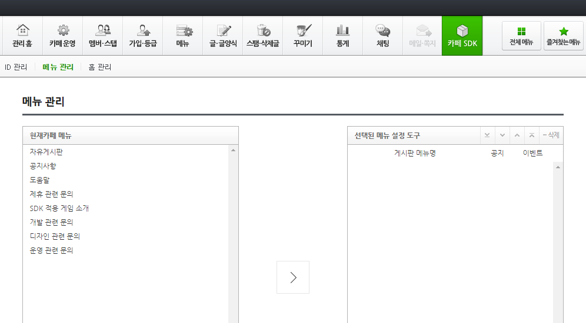

* + - * 1. 선택된 메뉴 설정 도구에서 공지 사항으로 설정할 게시판과 이벤트 게시판으로 설정할 게시판을 선택하고 게시판 순서를 설정한다.

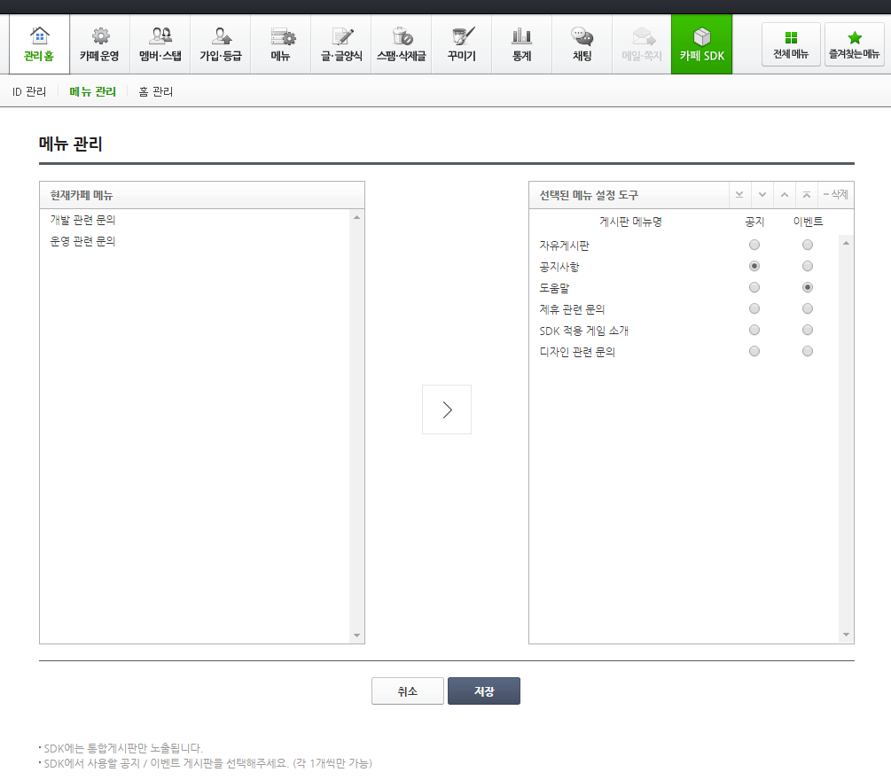

* + 공지: 게시판에서 공지를 클릭하면 게임 화면의 공지 사항 메뉴에 선택한 게시판이 나타난다.
  + 이벤트: 게시판에서 이벤트를 클릭하면 게임 화면의 이벤트 메뉴에 선택한 게시판이 나타난다.
  + 선택 안 함: 공지나 이벤트를 선택하지 않은 게시판은 게임 화면의 통합 게시판 메뉴에 나타난다.
    - * 1. 저장을 클릭해 설정한 내용을 적용한다.

## 홈 화면 관리

네이버 카페 SDK 홈 화면에 나타나는 배너 유형에는 단일형 배너와 분할형 배너가 있다.

단일형 배너는 배너 영역 전체에 표시되는 배너 이미지를 사용한다. 배너 이미지를 3개까지 등록할 수 있다. 사용자는 배너 이미지를 쓸어 넘겨서 다음 이미지를 볼 수 있다. 배너 이미지를 누르면 카페 게시글이나 App Scheme으로 이동하게 할 수 있으며, 동영상을 재생하게 할 수 있다.



그림 10 단일형 매너

분할형 배너는 배너 영역 왼쪽에 표시되는 주 배너와 배너 영역 오른쪽에 표시되는 하위 배너 이미지로 이루어져 있다. 주 배너는 배너 이미지 하나만 설정할 수 있다. 주 배너 이미지를 누르면 카페 게시글이나 App Scheme으로 이동하게 할 수 있으며, 동영상을 재생하게 할 수 있다. 하위 배너는 최대 20개까지 설정할 수 있다. 하위 배너 이미지를 누르면 카페 게시글이나 App Scheme으로 이동하게 설정한다.



그림 11 분할형 배너

### 단일형 배너 설정

단일형 배너를 등록하고 게임에 적용하는 방법은 다음과 같다.

#### 단일형 배너 등록

* + - * 1. 카페 관리 메뉴에서 카페 SDK > 홈 관리를 선택하고 컨텐츠 편집을 클릭한다.
        2. 홈 화면 편집에서 단일형 배너를 선택한다.
        3. 컨텐츠 편집을 클릭하거나 등록된 배너에서 편집을 클릭한다.

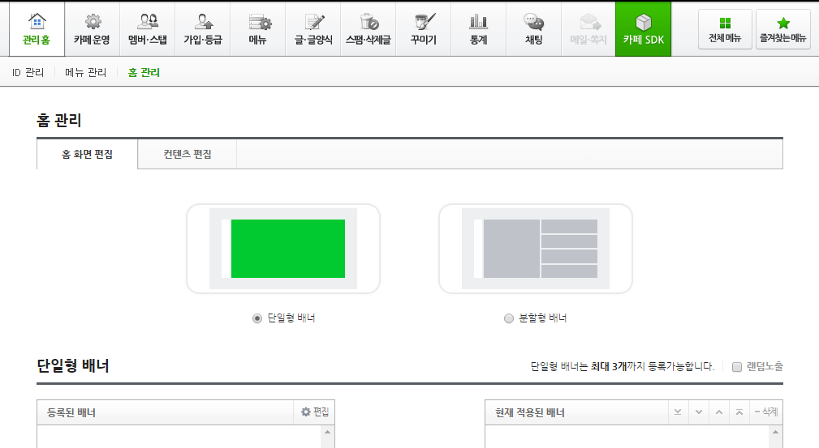

* + - * 1. 커버이미지 등록을 클릭해 배너 이미지를 등록한다.

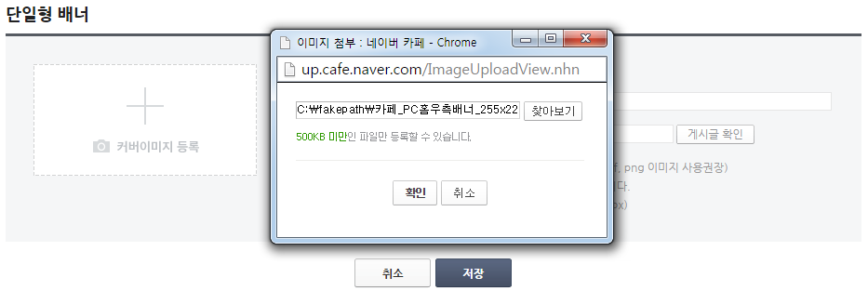

* + - * 1. 배너 등록 형식에서 배너 유형을 선택하고 추가 정보를 입력한다.
  + 게시글: 게임에서 배너 이미지를 누르면 카페 게시글로 이동한다. 이동할 게시글의 번호를 게시글 등록 번호에 입력한다.

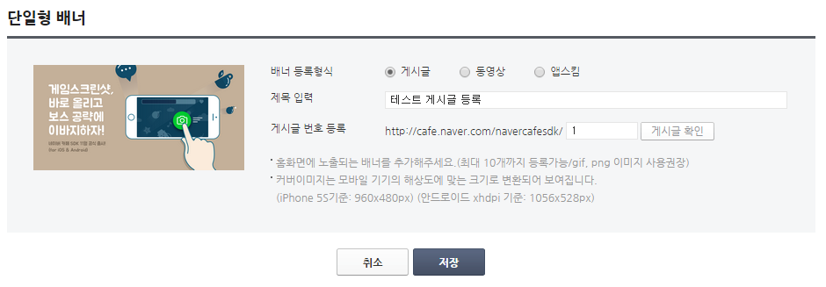

* + 동영상: 게임에서 배너 이미지를 누르면 동영상을 재생한다. 동영상 파일등록에서 파일 찾기를 클릭해 재생할 동영상을 등록한다.

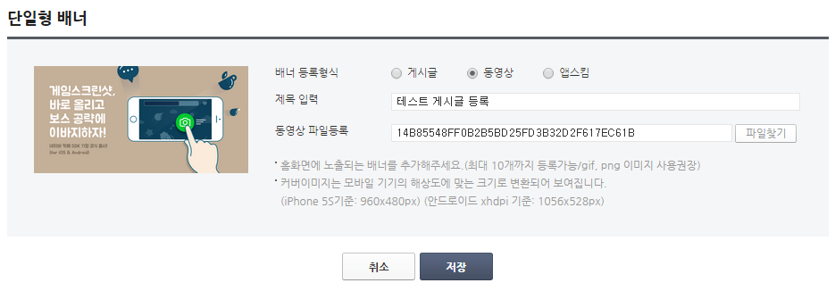

* + 앱스킴: 게임에서 배너 이미지를 누르면 App Scheme으로 이동해 게임 기능을 실행한다. 앱스킴에 이동할 URL Scheme을 입력한다.

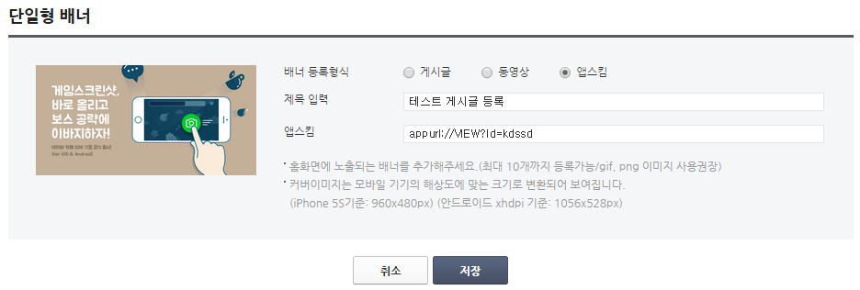

* + - * 1. 제목 이름에 제목을 입력한다. 제목은 관리를 위해 입력하는 것이며 게임에는 표시되지 않는다.
        2. 저장을 클릭해 배너를 등록하면 한다.

#### 단일형 배너 적용

* + - * 1. 카페 관리 메뉴에서 카페 SDK > 홈 관리를 선택하고 컨텐츠 편집을 클릭한다.
        2. 홈 화면 편집에서 단일형 배너를 선택한다.
        3. 등록된 배너에서 게임에 적용할 이미지를 선택하고 를 클릭해 현재 적용된 배너로 이동한다. 단일형 배너에서 배너 이미지는 최대 3개까지 적용할 수 있다.
        4. 게임에 표시할 순서를 설정한다. 랜덤노출을 선택하면 임의의 순서로 배너 이미지를 표시한다.

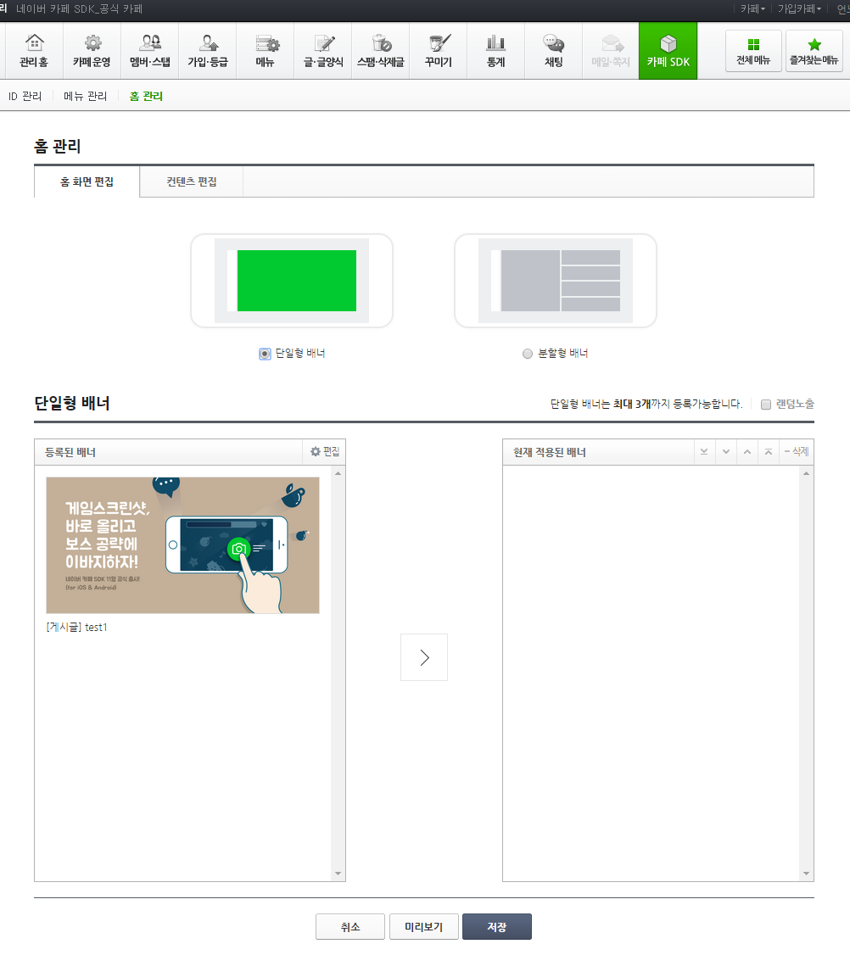

* + - * 1. 저장을 클릭해 설정한 내용을 적용한다.

### 분할형 배너 설정

분할형 배너를 등록하고 게임에 적용하는 방법은 다음과 같다.

#### 분할형 배너 등록

* + - * 1. 카페 관리 메뉴에서 카페 SDK > 홈 관리를 선택하고 컨텐츠 편집을 클릭한다.
        2. 홈 화면 편집에서 분할형 배너를 선택한다.
        3. 등록된 홈 메인 배너에서 편집을 클릭한다.

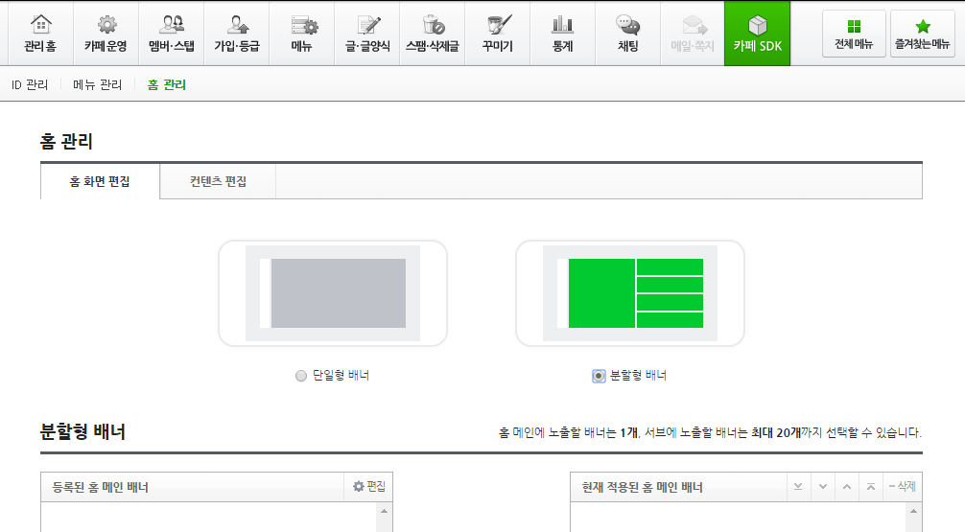

* + - * 1. 커버이미지 등록을 클릭해 배너 이미지를 등록한다.

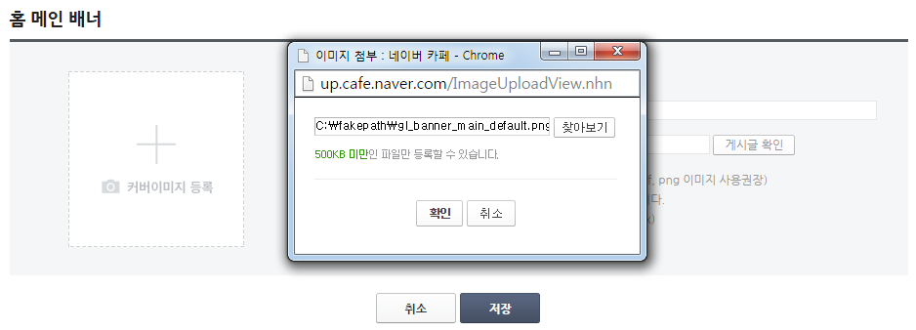

* + - * 1. 배너 등록 형식에서 배너 유형을 선택하고 추가 정보를 입력한다.
  + 게시글: 게임에서 배너 이미지를 누르면 카페 게시글로 이동한다. 이동할 게시글의 번호를 게시글 등록 번호에 입력한다.

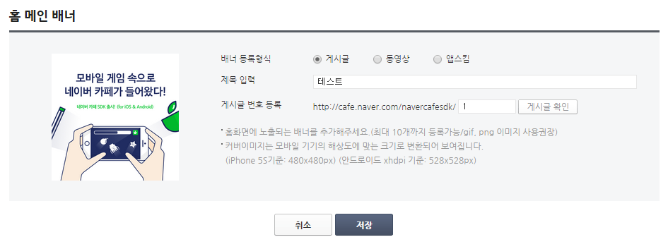

* + 동영상: 게임에서 배너 이미지를 누르면 동영상을 재생한다. 동영상 파일등록에서 파일 찾기를 클릭해 재생할 동영상을 등록한다.

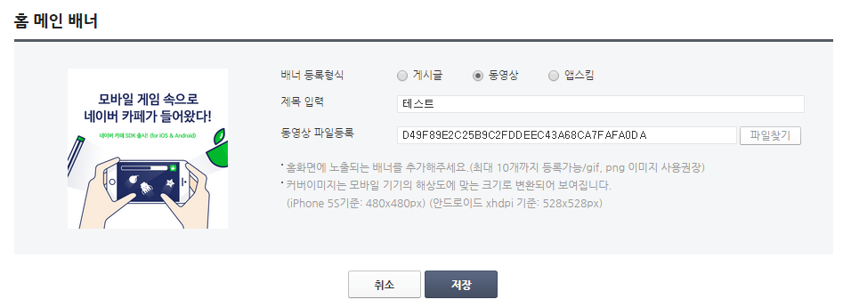

* + 앱스킴: 게임에서 배너 이미지를 누르면 App Scheme으로 이동해 게임 기능을 실행한다. 앱스킴에 이동할 URL Scheme을 입력한다.

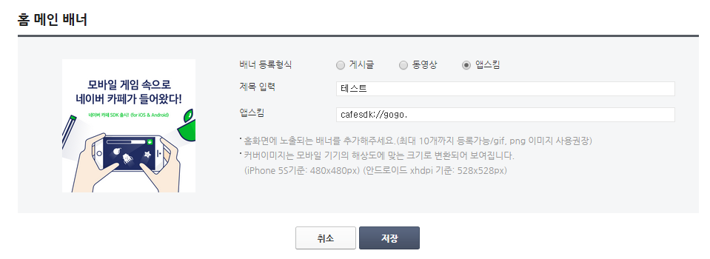

* + - * 1. 제목 입력에 제목을 입력한다. 제목은 관리를 위해 입력하는 것이며 게임에는 표시되지 않는다.
        2. 저장을 클릭해 배너를 등록한다.
        3. 분할형 배너의 하위 배너를 등록하려면 등록된 홈 서브 배너에서 편집을 클릭한다.

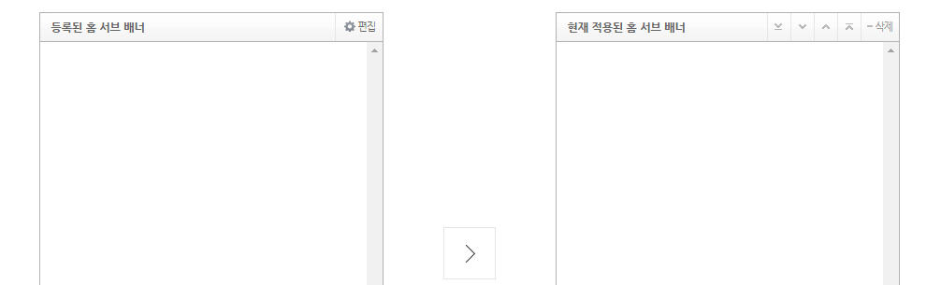

* + - * 1. 커버이미지 등록을 클릭해 배너 이미지를 등록한다.

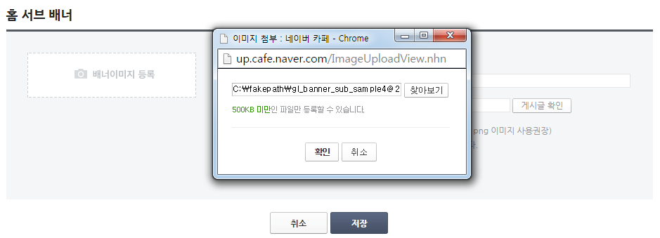

* + - * 1. 배너 등록 형식에서 배너 유형을 선택하고 추가 정보를 입력한다. 하위 배너에서는 게시글이나 앱스킴만 선택할 수 있다.
  + 게시글: 게임에서 배너 이미지를 누르면 카페 게시글로 이동한다. 이동할 게시글의 번호를 게시글 등록 번호에 입력한다.

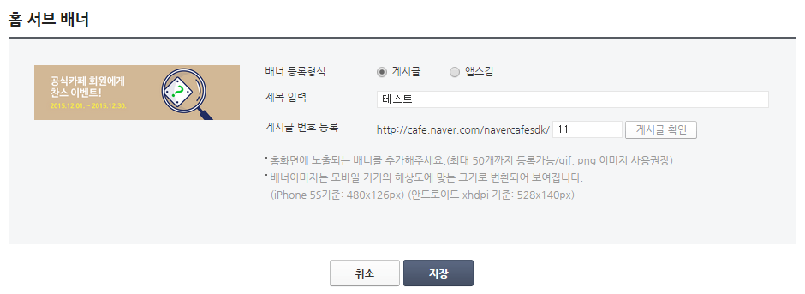

* + 앱스킴: 게임에서 배너 이미지를 누르면 App Scheme으로 이동해 게임 기능을 실행한다. 앱스킴에 이동할 URL Scheme을 입력한다.

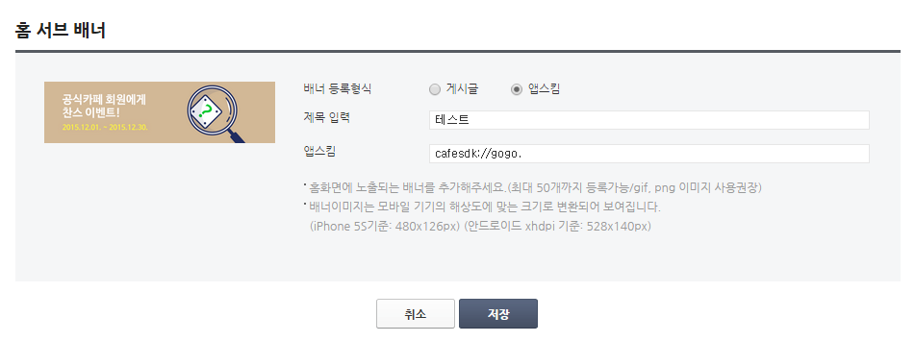

* + - * 1. 제목 입력에 제목을 입력한다. 제목은 관리를 위해 입력하는 것이며 게임에는 표시되지 않는다.
        2. 저장을 클릭해 배너를 등록한다.

#### 분할형 배너 적용

* + - * 1. 카페 관리 메뉴에서 카페 SDK > 홈 관리를 선택하고 컨텐츠 편집을 클릭한다.
        2. 홈 화면 편집에서 분할형 배너를 선택한다.
        3. 등록된 홈 메인 배너에서 게임에 적용할 주 배너 이미지를 선택하고 를 클릭해 현재 적용된 홈 메인 배너로 이동한다. 분할형 배너에서 주 배너 이미지는 1개만 적용할 수 있다.

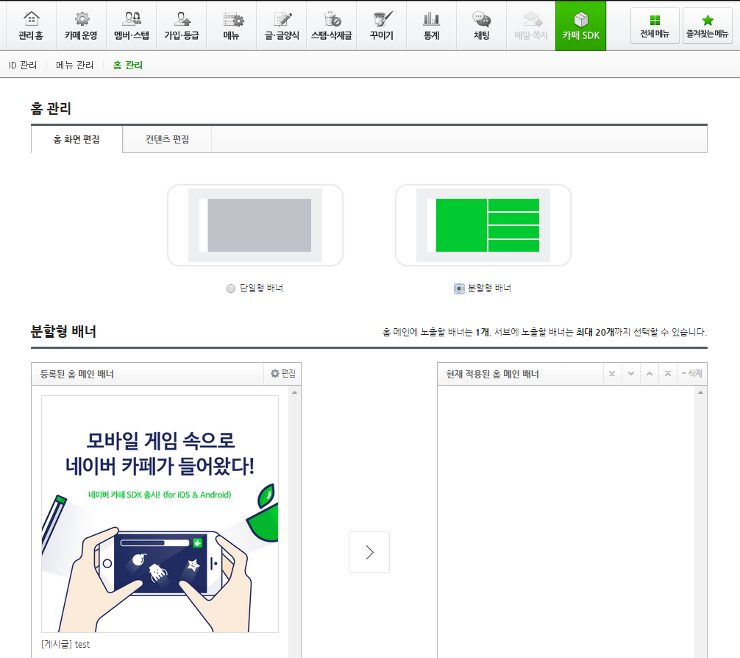

* + - * 1. 등록된 홈 서브 배너에서 게임에 적용할 하위 배너 이미지를 선택하고 를 클릭해 현재 적용된 홈 서브 배너로 이동한다. 분할형 배너에서 하위 배너 이미지는 최대 20개까지 적용할 수 있다.

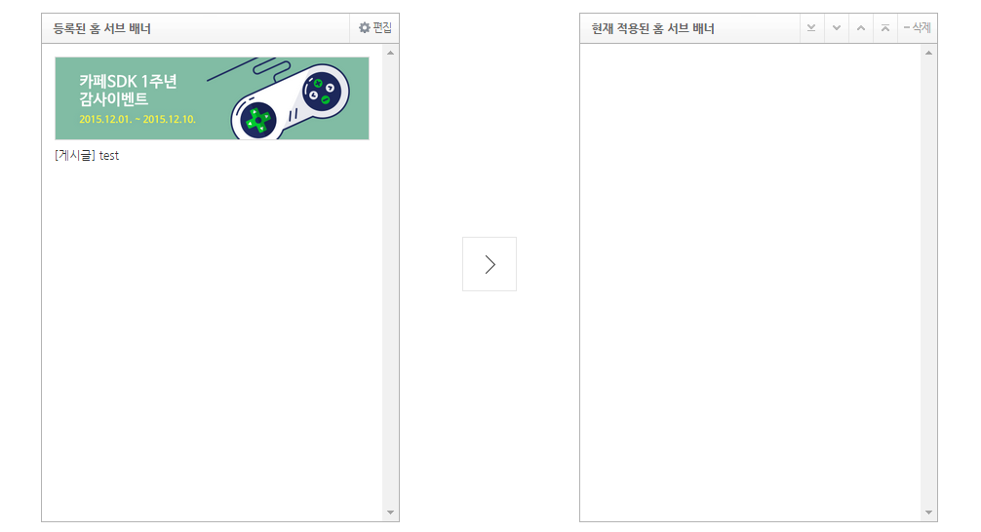

* + - * 1. 게임에 표시할 순서를 설정하고 저장을 클릭해 설정한 내용을 적용한다.